Министерство цифрового развития, связи и массовых коммуникаций Российской Федерации

Федеральное государственное бюджетное образовательное учреждение

высшего образования

«Сибирский государственный университет телекоммуникаций и информатики»

Отчёт по лабораторной работе на тему:

АЦП ЦАП

Выполнила: студенты 3 курса,

ИТ, гр. ТТМ-21

Ланин В.Р., Бжицких Н.М.

Проверил: Городецкий С.С.

Новосибирск 2024

Подгруппа №3

Проведена оцифровка сигнала применив разрядность и частоту дискретизации на выбор:

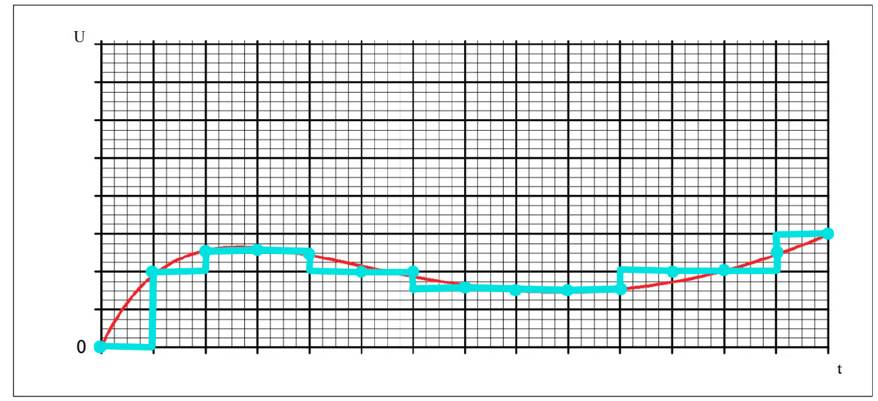

Рисунок 1 – демонстрация оцифрованного сигнала

H = 48 кГц

Т = 30с

b = 16 бит

I= H\*t\*b =48\*10^3\*30\*4 = 0.69 Мб

Построить график отчетов полученного оцифрованного сигнала:

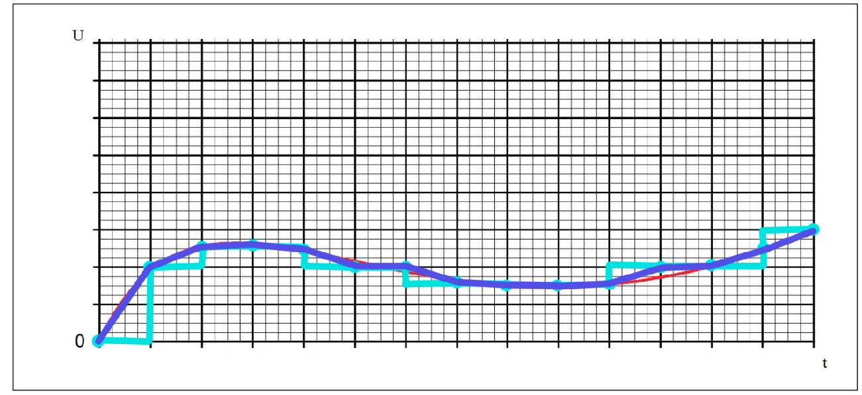

Рисунок 2 – график отчётов полученного оцифрованного сигнала

Оценить достаточность ацп и потери полезной информации:

Вывод: Объём звукового файла составил 0.69 Мб. Выбранная частота дискретизации и разрядность вполне подошли. График после перевода сигнала практически совпадает с исходным графиком. Потери полезной информации несущественны